D. Gambaran Teknologi dan Inovasi
Gambaran Teknologi dan Inovasi dijelaskan tidak lebih dari 500 kata dengan font Times New Roman ukuran 12 spasi 1 (tunggal) size paper A4. Jelaskan gambaran Teknologi dan Inovasi yang akan diimplementasikan di mitra sasaran (Bentuk, ukuran, spesifikasi,keguanaan, kapasitas pemanfaatan dll).
Dibuat dalam bentuk skematis dan bernarasi, dilengkapi dengan
- gambar/foto dari teknologi dan inovasi
- spesifikasi
- ukuran
- kebermanfaatan
- kegunaan
- Riwayat penelitian sebelumnya
Berikut ini adalah gambaran teknologi dan inovasi yang diimplementasikan pada mitra:

- Cakram Edukasi Anemia CAGAR (Cakram Gizi Anemia Remaja)
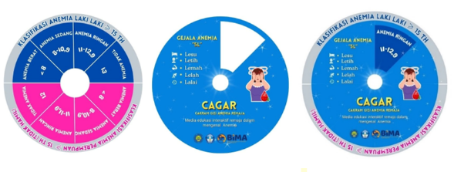
Gambar 1. Bagian dalam, luar dan penuh cakram (bagian 1)
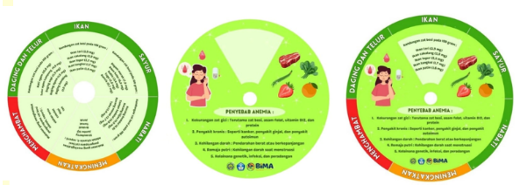
Gambar 2. Bagian dalam, luar dan penuh cakram (bagian 2)
- Spesifikasi
Bagian 1 cakram berwarna biru dan merah muda yang berguna untuk membedakan klasifikasi anemia berdasarkan jenis kelamin. Bagian 2 cakram berwarna hijau berisi informasi penyebab anemia dan sumber makanan tinggi zat besi. Media ini menggunakan artpaper 310 gsm.
- Ukuran
Bagian dalam cakram berdiameter 12,5 cm & bagian luar cakram berdiameter 11,5 cm
- Kebermanfaatan dan kegunaan
CAGAR dapat digunakan sebagai edukasi komprehensif untuk pencegahan anemia.

- Kartu Pemantauan Kesehatan JAKRA (Jejak Kesehatan Remaja)
- Spesifikasi
Kartu berwarna merah muda dan biru. Bagian depan berisi identitas siswa serta 12 kolom hasil pemeriksaan berkala. Bagian belakang memuat grafik, penjelasan klasifikasi gizi, dan himbauan hidup sehat. Kartu JAKRA dicetak menggunakan kertas BW (Bluies White) 250 gsm yang dapat ditulis.
- Ukuran
Bentuk lipat dengan ukuran kertas F4 (21 cm x 33 cm).
- Kebermanfaatan dan Kegunaan
Kartu JAKRA bermanfaat sebagai media pencatatan status gizi dan kesehatan yang berkelanjutan sehingga siswa dapat memantau perkembangan fisik secara teratur. Dengan adanya catatan yang terorganisir, kartu ini membantu deteksi dini masalah gizi atau kesehatan.

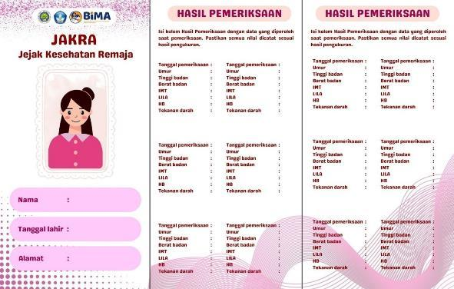
Gambar 3. Bagian depan kartu siswa perempuan

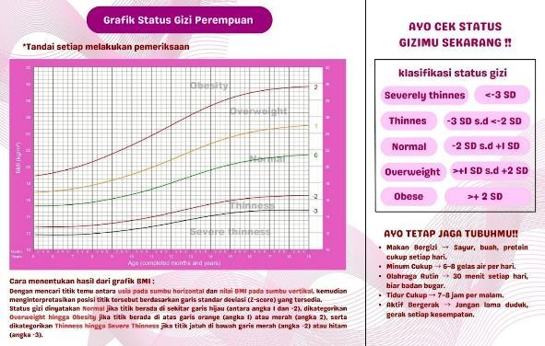
Gambar 4. Bagian belakang kartu siswa perempuan
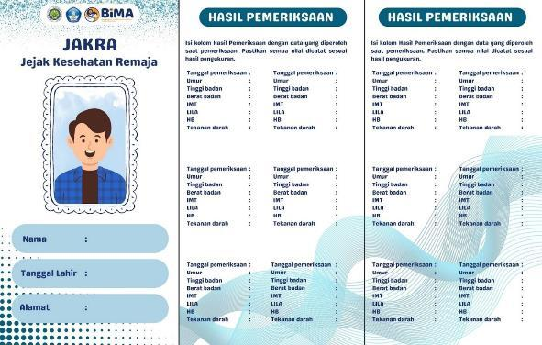
Gambar 5. Bagian depan kartu siswa laki-laki

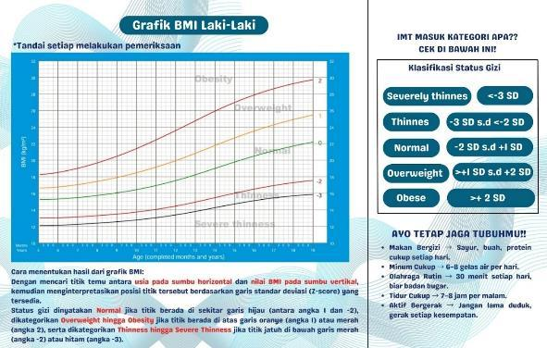
Gambar 6. Bagian belakang kartu siswa laki-laki

- Buku Panduan Pengukuran Status Gizi dan Skrining Kesehatan
- Spesifikasi
Buku ini berjudul “Panduan Terpadu UKS: Pengukuran Status Gizi dan Skrining Kesehatan Remaja di Sekolah Menengah Atas” dicetak menggunakan kertas Artpaper dengan ketebalan 210 gsm.
- Ukuran
Buku panduan ini memiliki ukuran A5
- Kebermanfaatan dan Kegunaan
Buku ini bermanfaat sebagai panduan dalam melakukan pengukuran status gizi dan skrining kesehatan. Materi dalam buku berisi langkah dalam mengukur status gizi dan pemeriksaan kesehatan pada remaja dengan benar.

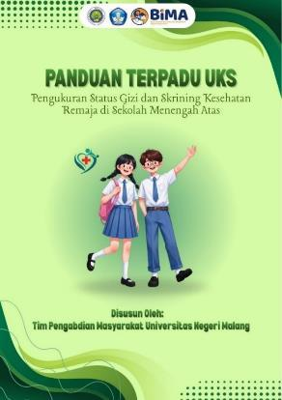
Gambar 7. Cover buku

- Platform Website SANTARA (Sistem Pemantauan Kesehatan Remaja SMA)
- Spesifikasi
SANTARA adalah sebuah platform website yang disusun sebagai database kesehatan dan edukasi kesehatan. Platform ini digunakan untuk mencatat, menyimpan, dan menyajikan hasil pemeriksaan status gizi, skrining kesehatan, dan konsumsi TTD siswa secara real-time setiap kelas. Website ini dikelola oleh kader SATRIA dan diakses melalui fitur Log In.
- Ukuran
Lebar konten ±1200 px, mendukung mobile (360 px), dan ukuran halaman di bawah 2 MB
- Kebermanfaatan dan Kegunaan
Website ini bermanfaat sebagai sistem pemantauan status gizi dan kesehatan remaja yang terdigitalisasi sehingga sekolah mempunyai basis data terkait kesehatan siswa. Selain itu website ini juga berisi edukasi kesehatan.
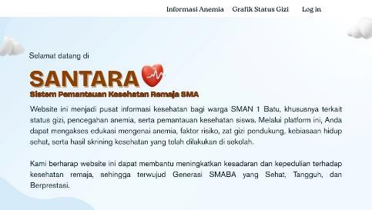
Gambar 8. Tampilan halaman utama website

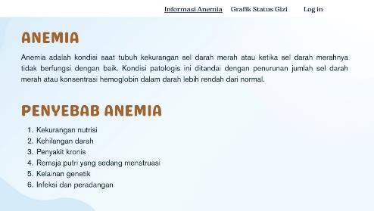
Gambar 9. Tampilan website halaman informasi anemia

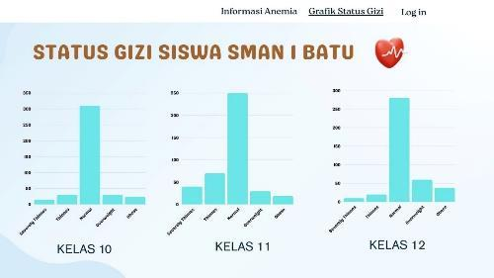
Gambar 10. Tampilan website halaman grafik status gizi (bagian 1)

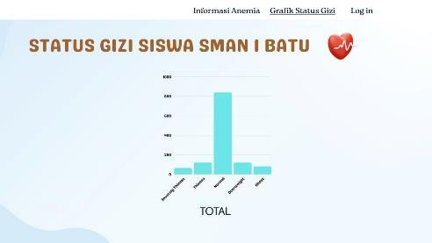
Gambar 12. Tampilan website halaman Grafik Status Gizi (bagian 2)
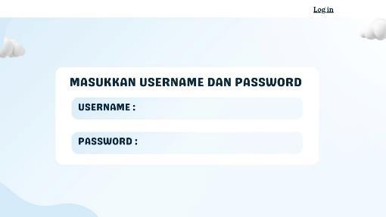
Gambar 13. Tampilan website saat Log in

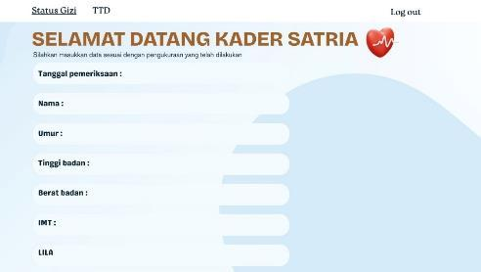
Gambar 14. Tampilan website setelah Log in pada halaman Status Gizi (bagian 1)

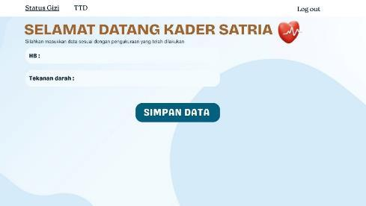
Gambar 15. Tampilan website setelah Log in pada halaman Status Gizi (bagian 2)

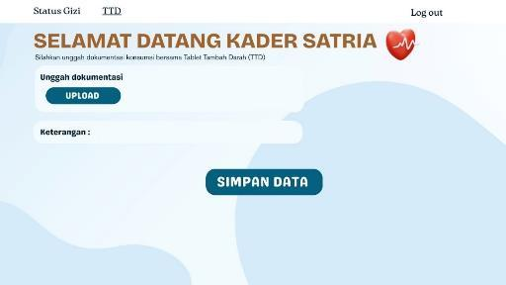
Gambar 16. Tampilan website setelah Log in pada halaman TTD

E. Jadwal Pelaksanaan
RENCANA JADWAL PELAKSANAAN KEGIATAN

No | Nama Kegiatan | Bulan
 |  | 1 | 2 | 3 | 4 | 5 | 6 | 7 | 8
1 | Analisis situasi dan perencanaan program
2 | Penyusunan media edukasi
3 | Sosialisasi program ke pihak sekolah
4 | Workshop I (Malnutrisi pada remaja)
5 | Workshop II (Praktik pengukuran antropometri (IMT/U) & WHO Anthro Plus)
6 | Workshop III (Masalah kesehatan remaja)
7 | Workshop IV (Praktikum skrining kesehatan remaja)
8 | Peresmian kader SATRIA & launching website SANTARA
9 | Pengukuran langsung kader SATRIA ke siswa
10 | Monitoring dan evaluasi awal
11 | Evaluasi akhir dan refleksi program
12 | Laporan akhir dan publikasi
* Untuk ruang lingkup PMP pelaksanaan kegiatan 8 (delapan) bulan/paling lama selama dalam tahun anggaran pengusulan yang sama sejak dimulainya kontrak dengan minimal 8x kunjungan

